

**Тереңкөл аудандық мәслихатының 2020 жылғы 11 мамырдағы № 3/57 "Тереңкөл ауданының жерлерін аймақтарға бөлу жобасын (схемасын) бекіту және жер салығының базалық мөлшерлемелерін арттыру туралы" шешіміне өзгерістер енгізу туралы**

Павлодар облысы Тереңкөл аудандық мәслихатының 2025 жылғы 5 наурыздағы № 6/27 шешімі. Павлодар облысының Әділет департаментінде 2025 жылғы 7 наурызда № 7643-14 болып тіркелді

      Тереңкөл аудандық мәслихаты ШЕШІМ ҚАБЫЛДАДЫ:

      1. Тереңкөл аудандық мәслихатының "Тереңкөл ауданының жерлерін аймақтарға бөлу жобасын (схемасын) бекіту және жер салығының базалық мөлшерлемелерін арттыру туралы" 2020 жылғы 11 мамырдағы № 3/57 шешіміне (Нормативтік құқықтық актілерді мемлекеттік тіркеу тізілімінде № 6833 болып тіркелген) келесі өзгерістер енгізілсін:

      көрсетілген шешімнің 1, 2-қосымшалары осы шешімнің 1, 2-қосымшасына сәйкес жаңа редакцияда жазылсын.

      2. Осы шешім 2026 жылғы 01 қаңтардан бастап қолданысқа енгізіледі.

|  |  |
| --- | --- |
| *Тереңкөл аудандық мәслихатының төрағасы* | *Р. Габидулин* |

|  |  |
| --- | --- |
|  | Тереңкөл аудандық мәслихатының 2025 жылғы 5 наурыздағы № 6/27 шешіміне 1-қосымша |
|  | Тереңкөл аудандық мәслихатының 2020 жылғы 11 мамырдағы № 3/57 шешіміне 1-қосымша |

**Тереңкөл ауданының жерлерін аймақтарға бөлу жобасы (схемасы)**

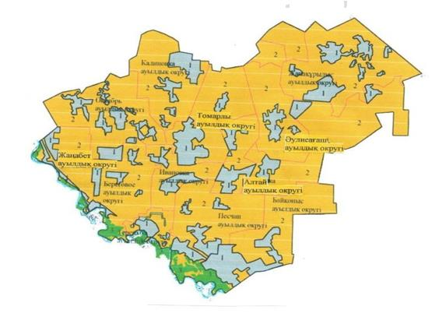

**Шартты белгілер:**

|  |  |
| --- | --- |
| 1 | елді мекеннің жерлері |
| 2 | ауыл шаруашылығы мақсатындағы жерлері (жайылымдар, шабындықтар, егістік) |
| 3 | ерекше қорғалатын табиғи аумағының жерлері |

|  |  |
| --- | --- |
|  | Тереңкөл аудандық мәслихатының 2025 жылғы 5 наурыздағы № 6/27 шешіміне 2-қосымша |
|  | Тереңкөл аудандық мәслихатының 2020 жылғы 11 мамырдағы № 3/57 шешіміне 2-қосымша |

**Тереңкөл ауданының жерлерін аймақтарға бөлу жобасының (схемасының) негізінде**  
**жер салығының базалық мөлшерлемелеріне жер салығы мөлшерлемелері арттыру**

|  |  |
| --- | --- |
| Жердің орналасу аймақтары | Арттыру пайызы |
| Тереңкөл ауылдық округі | |
| 1 | 50% |
| Байқоныс ауылдық округі | |
| 1 | 50% |
| Песчан ауылдық округі | |
| 1 | 50% |
| Береговое ауылдық округі | |
| 1 | 50% |
| Жаңабет ауылдық округі | |
| 1 | 50% |
| Октябрь ауылдық округі | |
| 1 | 40% |
| Ивановка ауылдық округі | |
| 1 | 40% |
| Калиновка ауылдық округі | |
| 1 | 40% |
| Томарлы ауылдық округі | |
| 1 | 40% |
| Алтай ауылдық округі | |
| 1 | 40% |
| Әулиеағаш ауылдық округі | |
| 1 | 30% |
| Жаңақұрылыс ауылдық округі | |
| 1 | 30% |

© 2012. Қазақстан Республикасы Әділет министрлігінің «Қазақстан Республикасының Заңнама және құқықтық ақпарат институты» ШЖҚ РМК